Кроссворд по ПДД для дошкольников.
- Лицо, кроме водителя, находящиеся в транспортном средстве. (пассажир)
- Лицо, поставленное в установленном порядке полномочиями по регулированию дорожного движения с помощью сигналов, установленных Правилами, и непосредственно осуществляющие указанное регулирование. (регулировщик)
- Лицо, находящийся вне транспортного средства на дороге. (пешеход)
- Элемент дороги, предназначенный для движения пешеходов. (тротуар)
- Лицо, управляющий каким – либо транспортным средством. (водитель
- Что означает этот знак. (телефон)
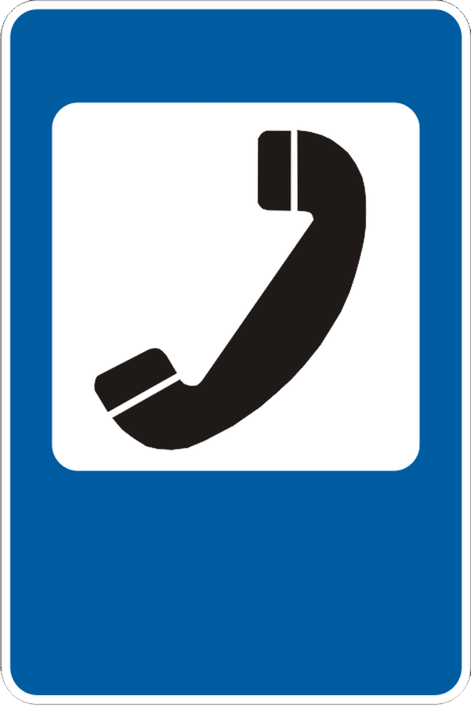
- Что означает этот знак. (больница)
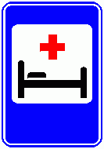

- Полосатая дорожка для пешеходов. (зебра)

 |  |  |  |  | 1.п | а | с | с | а | ж | и | р
2.р | е | г | у | л | и | р | о | в | щ | и | к
 |  |  |  |  | 3.п | е | ш | е | х | о | д
 |  |  |  |  | 4.т | р | о | т | у | а | р
 |  |  |  |  |  |  | 5.в | о | д | и | т | е | л | ь
 |  |  |  | 6.т | е | л | е | ф | о | н
 |  |  |  |  |  |  | 7.б | о | л | ь | н | и | ц | а
 |  |  |  |  | 8.з | е | б | р | а

